Diplôme National du Brevet
Polynésie Française - Session Septembre 2007

4 points sont réservés à la présentation et à la rédaction.
L'usage de la calculatrice est autorisé.
L'échange de calculatrices et de tout autre matériel est interdit.
Coefficient : 2 Durée : 2 heures

Activités numériques (12 points)

exercice 1
1. Écrire A sous forme d'une fraction irréductible : A 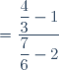.
2. On donne : B 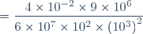.
Donner l'écriture scientifique de B.
3. Écrire C sous la forme où est un nombre entier relatif : C .

exercice 2
On donne l'expression .
1. Développer, réduire et ordonner .
2. Factoriser .
3. Résoudre l'équation .
4. Calculer pour .

exercice 3
Le tableau ci-dessous donne la répartition des notes obtenues à un contrôle de maths pour les 26 éléves d'une classe de 3ème :
Notes | 3 | 5 | 7 | 8 | 10 | 11 | 13 | 14 | 17
Effectifs | 1 | 2 | 1 | 5 | 4 | 1 | 7 | 3 | 2
1. Calculer la note moyenne arrondie à l'unité.
2. Déterminer la note médiane.
3. Calculer le pourcentage d'élèves ayant une note inférieure ou égale à 8. On arrondira le résultat au dixième prés.

exercice 4
Dans une pépinière, Moetia a acheté trois orangers et deux citronniers pour 14 000 F et Orai a payé 13 500 F pour deux orangers et trois citronniers.
À l'aide d'un système de deux équations à deux inconnues déterminer le prix d'un oranger et d'un citronnier.

Activités géométriques (12 points)

exercice 1
L'unité de longueur est le mètre. On donne un triangle ABC tel que AB = 7,8 ; AC = 7,2 et BC = 3.
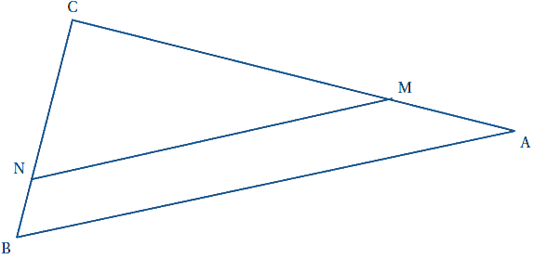
La figure n’est pas en vraie grandeur.
1. Démontrer que le triangle ABC est rectangle en C.
a) Calculer la tangente de l'angle . On donnera le résultat au millième près.
b) En déduire une valeur approchée de l'angle au degré près.
2. On place sur le segment [BC] un point N tel que CN= 2,25 et sur le segment [AC] un point M tel que CM = 5,4.
Les droites (AB) et (MN) sont-elles parallèles ? Justifier votre réponse.
3. Calculer MN.

exercice 2
L'unité est le centimètre.
1. Tracer un triangle OBC rectangle en O tel que OB = 3 et OC = 6.
2. Calculer la valeur exacte de la longueur BC. En donner la valeur arrondie au millimètre.
3. a) Construire le point D symétrique de B par rapport à O.
b) Construire le point A image de D par la translation de vecteur .
4. Démontrer que O est le milieu de [AC].
5. Démontrer que ABCD est un losange.

Problème (12 points)
Une société de films DVD propose les tarifs suivants :
Tarif A : 1 000 F le film DVD loué;
Tarif B : paiement d'une carte mensuelle de 2 000 F auquel s'ajoute 750 F par film DVD loué;
Tarif C : 9 500 F par mois quel que soit le nombre de films DVD loués.

Partie I
1. Recopier et compléter le tableau suivant :
(On considère qu'un mois est constitué de 4 semaines)
Nombre de films DVD loués par mois | 1 | 4 | 8 | 10 | 12 | 16 | 20
Tarif A
Tarif B
Tarif C
2. En vous aidant du tableau que vous venez de compléter, répondre aux questions suivantes :
a) Herenui loue un film DVD une fois par semaine.
Quel est le tarif mensuel le plus avantageux pour elle ?
b) Toanui loue un film DVD le lundi soir, un le mardi soir, un le jeudi soir et deux le samedi soir.
Quel est le tarif mensuel le plus avantageux pour lui ?
3. On appelle le nombre de films DVD loués par mois. Exprimer en fonction de , le prix à payer avec le tarif A et le prix à payer avec le tarif B.

Partie II
1. Les constructions seront réalisées sur une feuille de papier millimétré avec le plus grand soin.
a) Sur la feuille de papier millimétré, placer l'origine O en bas et à gauche.
On prendra les unités suivantes :
1 cm en abscisse pour 1 film DVD,
1 cm en ordonnée pour 1 000 F.
b) Dans le repére précédent, construire les représentations graphiques des fonctions , définies par : , et .
2. Dans ces questions, on fera apparaître les traits de construction permettant d'y répondre.
a) Jusqu'à combien de films DVD, le tarif A est-il le plus intéressant ?
b) Avec 6 500 F, combien de films DVD peut-on louer avec le tarif B ?
3. Vous disposez d'une somme de 10 500 F. Quel tarif choisir entre les tarifs A et B, pour louer le maximum de films DVD ?

